АССОЦИАЦИЯ
«Объединение строительных организаций «Волга»

П Р О Т О К О Л № 59
заседания Правления

г. Саратов «02» декабря 2024 г.

Время проведения: с 14 часов 00 минут по 14 часов 30 минут.

Присутствовали 6 членов Правления:

1. Дорохов Алексей Леонидович – Председатель Правления
2. Епишин Александр Павлович – член Правления
3. Поповичев Александр Евгеньевич – член Правления
4. Шеметов Сергей Николаевич - член Правления
5. Мусияченко Владимир Иванович - член Правления
6. Лебедев Дмитрий Владимирович - член Правления

Количество лиц, имеющих право принимать участие в заседании и решения по вопросам повестки дня заседания, поставленным на голосование – 6 (шесть), из них принявших участие в заседании – 6 (шесть).

Приглашенные:

- Генеральный директор Злобнов Владимир Валентинович
Председательствующий на заседании – Дорохов Алексей Леонидович

ПОВЕСТКА ДНЯ:

1. Выборы секретаря заседания.
2. О приеме в члены Ассоциации.
3. Периодичность плановых проверок.
4. Об утверждении формы Отчета о деятельности члена саморегулируемой организации (Сведения о деятельности строительной компании) за год.

1. По первому вопросу повестки дня слушали Председателя Правления Дорохова А.Л., предложившего избрать секретарем заседания Генерального директора Злобнова Владимира Валентиновича.
Иных предложений не поступило.
Решили: избрать секретарем заседания Злобнова Владимира Валентиновича.
Голосовали:
«За» -6; «Против» - 0; «Воздержались» - 0.
Решение принято единогласно.

- По второму вопросу повестки Дорохов А.Л. предоставил слово Генеральному директору Ассоциации «ОСОВ» Злобнову В.В., который представил на рассмотрение членам Правления документы организации, подавшей заявление на вступление в Ассоциацию «Объединение строительных организаций «Волга».
Решили: принять в члены Ассоциации «Объединение строительных организаций «Волга» организацию согласно перечня (Приложение № 1 к протоколу).
Внести в реестр членов Ассоциации «Объединение строительных организаций «Волга» сведения о юридическом лице, в соответствии с заявленным уровнем ответственности.
Данное решение вступает в силу со дня уплаты в полном объеме взноса в компенсационный фонд возмещения вреда и вступительного взноса в Ассоциацию «Объединение строительных организаций «Волга».
Голосовали:
«За» -6; «Против» - 0; «Воздержались» - 0.
Решение принято единогласно.

- По третьему вопросу повестки дня слушали Председателя Правления Дорохова А.Л., который предложил, учитывая положения Градостроительного кодекса РФ, в целях снижения давления на представителей малого и среднего бизнеса, которыми являются члены Ассоциации «ОСОВ», в соответствии с п. 4.2. Положения о контроле Ассоциации «Объединение строительных организаций «Волга» за деятельностью своих членов (новая редакция), ч. 3 статьи 9 Федерального закона от 01.12.2007 г. № 315-ФЗ «О саморегулируемых организациях» проводить плановые проверки соблюдения членами Ассоциации требований стандартов и внутренних документов саморегулируемой организации, условий членства в саморегулируемой организации один раз в три года.
Решили: проводить плановые проверки соблюдения членами Ассоциации требований стандартов и внутренних документов саморегулируемой организации, условий членства в саморегулируемой организации один раз в три года.
Голосовали:
«За» 6; «Против» - 0; «Воздержались» - 0.
Решение принято единогласно.

- По четвертому вопросу повестки Дорохов А.Л. предоставил слово Генеральному директору Ассоциации «ОСОВ» Злобнову В.В., который предложил в соответствии с п. 2.1. раздела 2 Положения о проведении анализа деятельности Ассоциации «Объединение строительных организаций «Волга» на основании информации, представляемой ими в форме отчетов (новая редакция) утвердить форму Отчета о деятельности члена саморегулируемой организации (Сведения о деятельности строительной компании) за год (Приложение № 2 к протоколу).
Решили: утвердить форму Отчета о деятельности члена саморегулируемой организации (Сведения о деятельности строительной компании) за год.
Голосовали:
«За» -6; «Против» - 0; «Воздержались» - 0.
Решение принято единогласно.

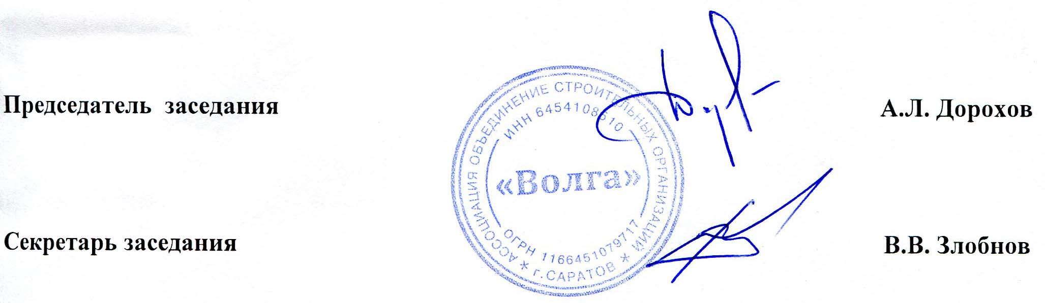

Приложение № 1
к Протоколу заседания Правления
Ассоциации «ОСОВ» № 59 от 02.12.2024 г.

Перечень организаций на вступление в Ассоциацию
«Объединение строительных организаций Волга»

№  п/п | Наименование | ИНН | Планируемый уровень ВВ | Планируемый уровень ОДО | ООиТС | ОИАЭ
1 | ООО «УК СОДРУЖЕСТВО» | 6439092986 | 1 | - | нет | нет

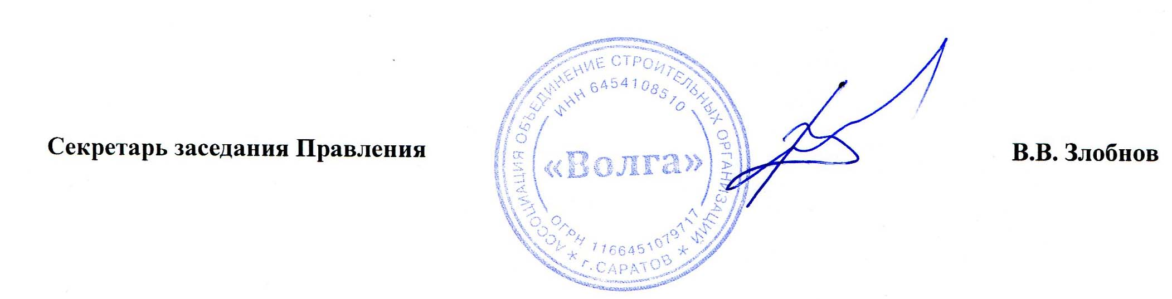

Приложение № 2
к Протоколу заседания Правления
Ассоциации «ОСОВ» № 59 от 02.12.2024 г.

Отчет о деятельности члена саморегулируемой организации
(Сведения о деятельности строительной компании)
за _______ год

Раздел № 1
Общие сведения

№  п/п | Реквизиты | Значение
1 | Полное наименование
2 | Сокращенное наименование
3 | ОГРН/ОГРНИП,  дата регистрации
4 | ИНН, КПП,  дата постановки на учет
5 | Место нахождения (Юридический адрес юридического лица)/  адрес регистрации по месту жительства индивидуального предпринимателя
6 | Адрес направления корреспонденции (почтовый адрес)
7 | Дополнительные адреса  (фактический адрес, адреса дополнительных офисов)
8 | Среднесписочная численность работников организации
9 | Адреса электронной почты  (e-mail)
10 | Адреса сайтов в информационно-коммуникационной сети Интернет
11 | Контактные телефоны  (с кодом города)
12 | Наименование должности руководителя
13 | ФИО руководителя  (полностью)
14 | Дата рождения руководителя
15 | Телефон руководителя
16 | Главный бухгалтер: (ФИО, телефон)
17 | Контактное (уполномоченное)  лицо (должность, ФИО, телефон)
18 | Основной вид деятельности  (нужное оставить) | - Осуществление функций застройщика, технического заказчика,  генерального подрядчика  - Осуществление строительства, реконструкции, капитального ремонта по договорам, заключаемым в результате конкурентных процедур, установленных законодательством РФ  - Общестроительные работы  - Устройство сетей водопровода и канализации  - Устройство сетей теплоснабжения  - Устройство сетей газоснабжения  - Устройство электрических сетей и линий связи  - Транспортное строительство  - Монтаж технологического оборудования  - Пуско-наладочные работы  - Строительный контроль  - Другое (указать)________________________
19 | В реализации каких видов строительных проектов участвует Ваша организация:  (строительство, реконструкция, капитальный ремонт, снос)  (нужное оставить) | - объектов коммунального хозяйства  - социальных объектов  - коммерческой недвижимости  - промышленных объектов  - линейных объектов, в т.ч. дорог  - жилья  - капитальный ремонт общего имущества в многоквартирных жилых домах  - выполнение отдельных видов работ  - другой (указать) ______________________________
20 | Виды сопутствующей деятельности (при наличии указать)
21 | Строительство, реконструкция, капитальный ремонт, снос особо опасных, технически сложных и уникальных объектов в соответствии со ст. 48.1 Градостроительного кодекса РФ: (нужное оставить) | - Объекты использования атомной энергии  - Гидротехнические сооружения  - Сооружения связи  - Линии электропередач, электрические станции и сети  - Объекты космической инфраструктуры;  - Объекты инфраструктуры воздушного транспорта;  - Объекты капитального строительства инфраструктуры железнодорожного транспорта;  - Метрополитены;  - Портовые гидротехнические сооружения;  - Тепловые электростанции  - Подвесные канатные дороги  - Объекты химической, нефтехимической и нефтеперерабатывающей промышленности  - Объектов нефтяной и газовой промышленности  - Объектов металлургической промышленности  - Объектов горнорудной промышленности  - Объектов угольной промышленности  - Объектов хранения и переработки растительного сырья  - Взрывные работы  - Уникальные объекты  - Другой (указать)
22 | Внесенный взнос в КФ возмещения вреда (руб.) / Уровень ответственности члена Ассоциации
23 | Внесенный взнос в КФ обеспечения договорных обязательств (руб.) / Уровень ответственности члена Ассоциации
24 | Объем работ по строительству, реконструкции и капитальному ремонту, сносу объектов капитального строительства, заключенных без использования конкурентных способов заключения договоров (руб.)
25 | Количество договоров, заключенных без использования конкурентных способов заключения договоров
26 | Объем работ по строительству, реконструкции и капитальному ремонту, сносу объектов капитального строительства, заключенных с использованием конкурентных способов заключения договоров (руб.)
27 | Количество договоров, заключенных с использованием конкурентных способов заключения договоров
28 | Основной регион деятельности по строительству (указать)
29 | Дополнительные регионы деятельности по строительству (указать)
30 | Дополнительная информация  (по усмотрению юридического лица/индивидуального предпринимателя)

«__» ____________ 20__ г.

__________________________ _____________________ __________________
(Руководитель) (Подпись) (Фамилия И.О.)
М.П.

Исполнитель: __________________________
^{(Фамилия Имя Отчество)}
Телефон: ______________________

Раздел № 2
Сведения о фактах деятельности члена Ассоциации

Юридическое лицо/ИП ___________________________________________________________
(полное наименование юридического лица/ФИО индивидуального предпринимателя)

№№ | Наименование показателей | Да / Нет
1 | О наличии у члена Ассоциации фактов произошедших  несчастных случаев на производстве и авариях, связанных с  выполнением работ.
2 | О наличии у члена Ассоциации фактов предписаний органов  государственного (муниципального) контроля (надзора),  выданных объекту контроля.
3 | О наличии у члена Ассоциации фактов неисполнения  предписания органов государственного (муниципального)  контроля (надзора);
4 | О наличии у члена Ассоциации фактов привлечения к  административной ответственности.
5 | О наличии у члена Ассоциации фактов приостановления  деятельности в качестве меры административного наказания.
6 | О наличии находящихся в производстве судов исках к члену  Ассоциации о возмещении вреда (ущерба), связанного с  недостатками выполненных работ и (или) вступивших в силу  судебных решениях, согласно которым установлена вина  объекта контроля в нанесении вреда (ущерба), связанного с  недостатками выполненных работ.
7 | О предъявлении члену Ассоциации требований в связи с  неисполнением или ненадлежащим исполнением обязательств  по договору строительного подряда, заключенному с  использованием конкурентных способов заключения  договоров, функций технического заказчика

«__» ____________ 20__ г.

__________________________ _____________________ __________________
(Руководитель) (Подпись) (Фамилия И.О.)
М.П.

Исполнитель: __________________________
^{(Фамилия Имя Отчество)}
Телефон: ______________________

Примечание:
- в отношении показателя № 1 - к заполненной форме прикладываются копии актов о несчастных случаях на производстве;
- в отношении показателя № 2, 3 - к заполненной форме прикладываются копии документов о вынесении предписания и его исполнении (при наличии), о привлечении члена Ассоциации к ответственности;
- в отношении показателей № 4, 5 - к заполненной форме прикладываются копии документов о привлечении члена Ассоциации к административной ответственности;
- в отношении показателей № 6, 7 - к заполненной форме прикладываются сведения о предъявлении требований: заявитель (истец), реквизиты договора (контракта), № дела, наименование суда, рассматривающего дело.

